PONTIFÍCIA UNIVERSIDADE CATÓLICA DE GOIÁS
Curso de Ciência de Dados e Inteligência Artificial
Disciplina: Inteligência Artificial
FELLIPE GOMES DE SOUSA OLIVEIRA
Matrícula: 2026.1.0137.0006-9
ALGORITMO GENÉTICO PARA POSICIONAMENTO DE ANTENAS
Relatório da Atividade Externa da Disciplina (AED)
Relatório apresentado à disciplina de Inteligência Artificial, ministrada pelo Prof. Victor Lima Queiroz, como requisito parcial para composição da nota N2.
Goiânia
2026

SUMÁRIO
1 Introdução 3
2 Modelagem do problema 3
2.1 A região 3
2.2 Representação do indivíduo 4
2.3 Cálculo da área coberta 4
2.4 Restrição de permanecer na região 4
2.5 Função fitness 5
3 Implementação do Algoritmo Genético 5
3.1 Operadores genéticos 5
3.2 Parâmetros configuráveis 6
3.3 Organização do código 6
4 Experimentos e resultados 6
4.1 Cenário A (enunciado) 6
4.2 Cenário B (200 km × 200 km) 8
4.3 Lição aprendida: o AG explora os erros do fitness 10
4.4 Efeito dos parâmetros do AG 11
5 Limitações 13
6 Conclusão 13
Referências 13

1 Introdução
Este relatório apresenta o desenvolvimento de um Algoritmo Genético (AG) em MATLAB para decidir onde instalar antenas dentro de uma região quadrada. Cada antena tem sinal circular de 20 km de diâmetro (raio de 10 km), e podem ser usadas no máximo 5 antenas. O objetivo é duplo: cobrir a maior área possível da região e, ao mesmo tempo, usar a menor quantidade de antenas.
Esse tipo de problema aparece no mundo real sempre que é preciso equilibrar alcance e custo, como na instalação de torres de celular, pontos de Wi-Fi ou estações de monitoramento no campo. Cada antena a mais aumenta a cobertura, mas também aumenta o custo. O AG é uma boa ferramenta para isso porque não precisa de uma fórmula pronta da melhor resposta: ele testa várias configurações, mantém as melhores e vai combinando e ajustando essas configurações ao longo das gerações.
O código-fonte completo está disponível no GitHub, em https://github.com/ipilipe/ag-antenas.

2 Modelagem do problema

2.1 A região
O enunciado define uma região quadrada de 200 km² no primeiro quadrante do plano cartesiano. Como a área de um quadrado é o lado ao quadrado, o lado da região é √200 ≈ 14,142 km. A região vai, portanto, de (0, 0) até (14,142; 14,142).
Um detalhe importante aparece logo aqui: a diagonal desse quadrado mede √200 × √2 = 20 km, exatamente o diâmetro de uma antena. Isso significa que uma única antena colocada no centro (7,071; 7,071) cobre 100% da região, porque a distância do centro até qualquer canto é de exatamente 10 km. Essa é a solução ótima teórica, e ela foi usada para validar o algoritmo: se o AG estiver correto, ele precisa encontrar essa resposta sozinho.
Como a solução ótima desse cenário é simples, também foi criado um segundo cenário para testar o algoritmo num caso em que a resposta não é óbvia. Os dois cenários estão resumidos na Tabela 1.
Tabela 1 - Cenários testados
Item | Cenário A (enunciado) | Cenário B (generalização)
Região | 200 km² (lado ≈ 14,14 km) | 200 km × 200 km (40.000 km²)
Penalidade por antena | 0,05 | 0,002
Solução ótima teórica | 1 antena no centro | 5 antenas sem sobreposição
Cobertura ótima | 100% (200 km²) | 3,927% (1.570,8 km²)
Fitness ótimo | 0,95 | 0,0293
Fonte: elaborado pelo autor.

2.2 Representação do indivíduo
Cada indivíduo da população representa uma configuração completa de antenas. Ele tem 5 "vagas", uma para cada antena possível, e cada vaga guarda três genes:
- ativo: indica se a antena está ligada (1) ou desligada (0);
- x e y: a posição da antena, em quilômetros.
[a1 x1 y1 | a2 x2 y2 | a3 x3 y3 | a4 x4 y4 | a5 x5 y5]
O gene "ativo" é o que permite ao AG decidir quantas antenas usar. Uma antena desligada não entra no cálculo de cobertura nem na penalidade. Assim, um mesmo cromossomo de tamanho fixo consegue representar soluções com 1, 2, 3, 4 ou 5 antenas.

2.3 Cálculo da área coberta
Calcular a área exata da união de vários círculos recortados por um quadrado é complicado. Por isso, a região foi dividida em uma grade de pequenas células quadradas. Uma célula conta como coberta se o seu centro estiver dentro de pelo menos uma antena. A cobertura é a fração de células cobertas, e a área coberta é essa fração multiplicada pela área da região.
Essa escolha resolve as duas exigências do enunciado de uma vez só:
- só conta a parte do círculo que fica dentro da região, porque as células só existem dentro dela;
- as sobreposições são descontadas automaticamente, porque uma célula coberta por duas antenas conta uma vez só.
Para o cálculo ficar rápido, cada antena só testa as células do quadrado que a envolve, e não a região inteira. A união entre as antenas é feita pelos índices das células cobertas. No cenário A, a grade tem 150 × 150 células (cerca de 0,094 km cada). No cenário B, 800 × 800 células (0,25 km cada). A Seção 4.3 explica por que o cenário B precisou de uma grade mais fina.
Para medir o erro dessa aproximação, ao final de cada execução a área da melhor solução é recalculada numa grade quatro vezes mais fina (no mínimo 1.000 × 1.000 células).

2.4 Restrição de permanecer na região
As antenas precisam ficar dentro da região. Isso foi garantido na própria mutação: sempre que uma posição é alterada, ela é limitada ao intervalo [0, lado]. Na população inicial, as posições também são sorteadas dentro desse intervalo. Assim, nenhuma solução inválida é gerada e não é preciso penalizar antenas fora da região.

2.5 Função fitness
A função fitness precisa juntar os dois objetivos em um único número. Foi usada uma soma ponderada:
fitness = pesoCobertura × cobertura − penalidadeAntena × numAntenas
com a cobertura entre 0 e 1, pesoCobertura = 1 e penalidadeAntena = 0,05 no cenário A.
A ideia é que cada antena "custa" 5 pontos percentuais de cobertura. Uma antena a mais só vale a pena se aumentar a cobertura em mais de 5 pontos percentuais. Esse valor foi escolhido por dois motivos. Primeiro, ele é grande o suficiente para o AG preferir usar menos antenas quando a cobertura é a mesma. Segundo, ele é pequeno o suficiente para que a cobertura continue sendo a prioridade: perder 10% de área nunca compensa só para economizar uma antena.
No cenário B, cada antena cobre só cerca de 0,79% da região. Com penalidade de 0,05, uma antena custaria mais do que cobre, e o AG preferiria usar apenas uma. Por isso a penalidade foi reduzida para 0,002, que fica na mesma escala do ganho de uma antena. Isso mostra que a penalidade precisa ser ajustada de acordo com o tamanho do problema.

3 Implementação do Algoritmo Genético

3.1 Operadores genéticos
- Seleção por torneio (3 participantes): três indivíduos são sorteados e o de maior fitness vira pai. É um método simples, que funciona mesmo quando o fitness é negativo, e permite controlar a pressão seletiva pelo tamanho do torneio.
- Cruzamento uniforme por vaga (taxa 0,85): para cada uma das 5 vagas, o filho herda a antena inteira de um dos pais, com 50% de chance para cada. A antena é tratada como um bloco (ativo, x e y juntos), então o filho nunca recebe o x de uma antena com o y de outra.
- Mutação: cada antena pode ser ligada ou desligada com probabilidade 0,05 e pode ter a posição deslocada com probabilidade 0,15. O deslocamento segue uma distribuição normal, e o tamanho do passo começa em 20% do lado da região e cai até 1% ao longo das gerações. No começo, o AG explora a região inteira; no final, faz ajustes finos.
- Elitismo (2 indivíduos): os dois melhores de cada geração passam direto para a próxima, sem cruzamento nem mutação. Isso garante que a melhor solução encontrada nunca se perde.

3.2 Parâmetros configuráveis
Todos os parâmetros podem ser alterados no início dos scripts. A Tabela 2 mostra os valores padrão usados nos experimentos.
Tabela 2 - Parâmetros padrão do AG
Parâmetro | Valor | Função
tamPopulacao | 60 | Indivíduos por geração
numGeracoes | 150 | Quantidade de gerações
taxaCruzamento | 0,85 | Chance de cruzar os pais
taxaMutacao | 0,15 | Chance de mover cada antena
taxaMutacaoAtivacao | 0,05 | Chance de ligar/desligar cada antena
sigmaInicial / sigmaFinal | 0,20 / 0,01 | Passo da mutação (fração do lado)
numElite | 2 | Melhores copiados direto
tamTorneio | 3 | Participantes do torneio
penalidadeAntena | 0,05 (A) / 0,002 (B) | Custo de cada antena no fitness
resolucao | 150 (A) / 800 (B) | Células por eixo na grade
Fonte: elaborado pelo autor.

3.3 Organização do código
Tabela 3 - Arquivos do projeto
Arquivo | Função
main.m | Uma execução com gráficos e animação (usado no vídeo)
executar_experimentos.m | 10 execuções, estatísticas e comparação com o ótimo
analise_parametros.m | Efeito de cada parâmetro do AG
ga_antenas.m | O Algoritmo Genético
avaliar_populacao.m | Cálculo de cobertura e fitness
plotar_solucao.m | Gráficos da região e da evolução
animar_evolucao.m | Animação geração a geração
parametros_padrao.m | Valores padrão de todos os parâmetros
Fonte: elaborado pelo autor.

4 Experimentos e resultados
Os experimentos foram executados no MATLAB Online. Cada cenário foi rodado 10 vezes, com sementes aleatórias de 1 a 10, para que os resultados possam ser reproduzidos.

4.1 Cenário A (enunciado)
A Tabela 4 mostra o resultado das 10 execuções. Todas encontraram a solução ótima: 1 antena, 100% de cobertura e fitness 0,95.
Tabela 4 - Cenário A: resultado das 10 execuções
Execução | Antenas | Cobertura | Área (km²) | Fitness | Geração de convergência | Tempo (s)
1 | 1 | 100% | 200,0 | 0,9500 | 79 | 0,33
2 | 1 | 100% | 200,0 | 0,9500 | 121 | 0,28
3 | 1 | 100% | 200,0 | 0,9500 | 66 | 0,29
4 | 1 | 100% | 200,0 | 0,9500 | 20 | 0,29
5 | 1 | 100% | 200,0 | 0,9500 | 109 | 0,28
6 | 1 | 100% | 200,0 | 0,9500 | 69 | 0,28
7 | 1 | 100% | 200,0 | 0,9500 | 120 | 0,28
8 | 1 | 100% | 200,0 | 0,9500 | 125 | 0,27
9 | 1 | 100% | 200,0 | 0,9500 | 86 | 0,28
10 | 1 | 100% | 200,0 | 0,9500 | 107 | 0,27
Fonte: elaborado pelo autor.
Tabela 5 - Cenário A: estatísticas das 10 execuções
Métrica | Média | Desvio padrão | Mínimo | Mediana | Máximo
Antenas | 1 | 0 | 1 | 1 | 1
Cobertura (%) | 100 | 0 | 100 | 100 | 100
Fitness | 0,9500 | 0 | 0,9500 | 0,9500 | 0,9500
Geração de convergência | 90,2 | 33,0 | 20 | 96,5 | 125
Tempo (s) | 0,29 | 0,02 | 0,27 | 0,28 | 0,33
Fonte: elaborado pelo autor.
O resultado mais importante é o desvio padrão zero na cobertura e no fitness: o algoritmo chegou à mesma resposta em todas as execuções. O que mudou entre elas foi a velocidade. A execução 4 convergiu na geração 20, enquanto a execução 8 precisou de 125 gerações. Essa diferença vem da aleatoriedade da população inicial e da mutação: algumas execuções começam com uma antena já perto do centro e outras precisam caminhar mais.
Melhor solução encontrada (execução 7): 1 antena na posição (7,07; 7,06) km, cobrindo 200 km² (100% da região), com fitness 0,95. A conferência na grade fina de 1.000 × 1.000 células também deu 200,0000 km², ou seja, erro zero em relação à área real.
Figura 1 - Cenário A: melhor solução, evolução do fitness e da cobertura
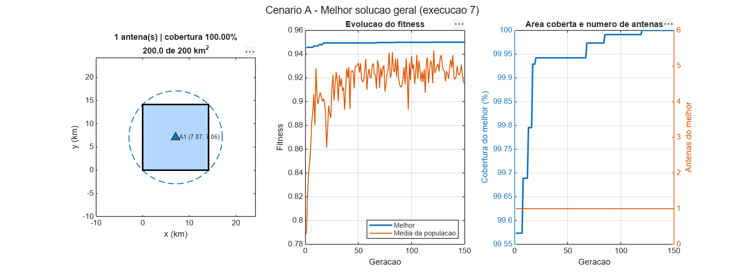
Fonte: elaborado pelo autor (saída do MATLAB).
Na Figura 1, o gráfico do meio mostra duas curvas. A linha azul (melhor indivíduo) nunca desce, por causa do elitismo. A linha laranja (média da população) fica abaixo e oscila, porque a mutação está sempre criando indivíduos novos, alguns piores. Essa oscilação é desejada: é ela que mantém a diversidade e evita que o AG fique preso cedo demais.
Figura 2 - Cenário A: melhor fitness e cobertura por geração nas 10 execuções
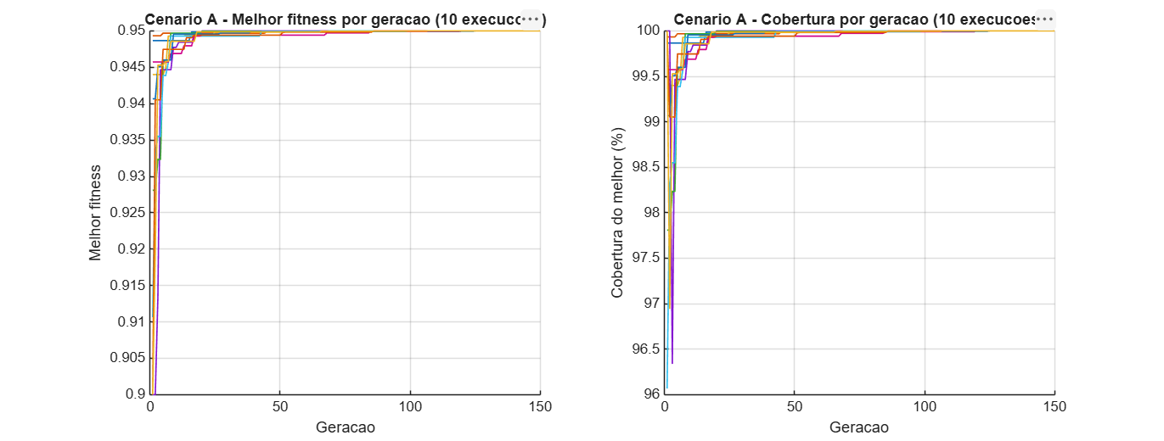
Fonte: elaborado pelo autor (saída do MATLAB).

4.2 Cenário B (200 km × 200 km)
No cenário B, a região é tão grande que mesmo as 5 antenas juntas cobrem menos de 4% dela. A melhor estratégia é usar todas as antenas sem nenhuma sobreposição, o que dá 5 × π × 10² = 1.570,8 km² (3,927%).
Tabela 6 - Cenário B: resultado das 10 execuções
Execução | Antenas | Cobertura AG (%) | Cobertura grade fina (%) | Geração de convergência | Tempo (s)
1 | 5 | 3,9347 | 3,9276 | 141 | 4,77
2 | 5 | 3,9347 | 3,9280 | 77 | 4,53
3 | 5 | 3,9347 | 3,9278 | 82 | 4,33
4 | 5 | 3,9348 | 3,9277 | 147 | 4,54
5 | 5 | 3,9345 | 3,9276 | 140 | 4,31
6 | 5 | 3,9348 | 3,9277 | 124 | 4,48
7 | 5 | 3,9347 | 3,9277 | 49 | 4,07
8 | 5 | 3,9347 | 3,9276 | 88 | 4,31
9 | 5 | 3,9345 | 3,9277 | 139 | 4,36
10 | 5 | 3,9352 | 3,9279 | 117 | 4,24
Fonte: elaborado pelo autor.
As 10 execuções escolheram 5 antenas e chegaram à mesma cobertura real (grade fina) de 3,9277% em média, com desvio padrão de apenas 0,0001 ponto percentual. A distância média até o ótimo teórico foi de 0,026%, que é praticamente o próprio erro de medição da grade. A convergência média ocorreu na geração 110, e cada execução levou cerca de 4,4 segundos.
Melhor solução encontrada (execução 2): 5 antenas nas posições (19,00; 184,31), (124,50; 100,56), (145,56; 52,00), (98,45; 74,75) e (41,81; 44,50) km. A área pela grade fina foi de 1.571,2 km² (3,928%), contra 1.570,8 km² do ótimo teórico.
Figura 3 - Cenário B: melhor solução, evolução do fitness e da cobertura
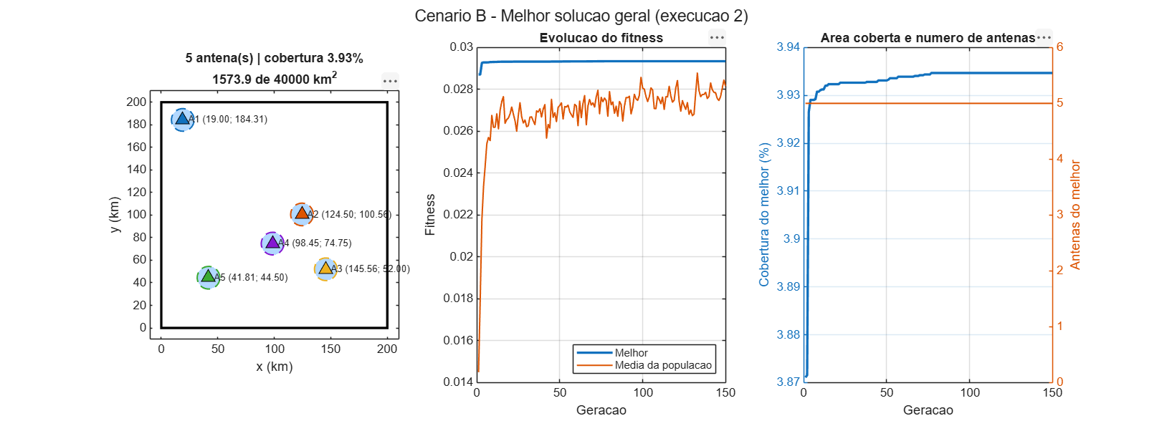
Fonte: elaborado pelo autor (saída do MATLAB).
Um ponto interessante: cada execução colocou as antenas em lugares completamente diferentes, mas todas com o mesmo fitness. Isso acontece porque, neste cenário, existem infinitas soluções ótimas: qualquer arranjo em que os círculos não se tocam e não saem da borda é igualmente bom. O AG não encontra "a" resposta, e sim uma das respostas ótimas.
Figura 4 - Cenário B: melhor fitness e cobertura por geração nas 10 execuções
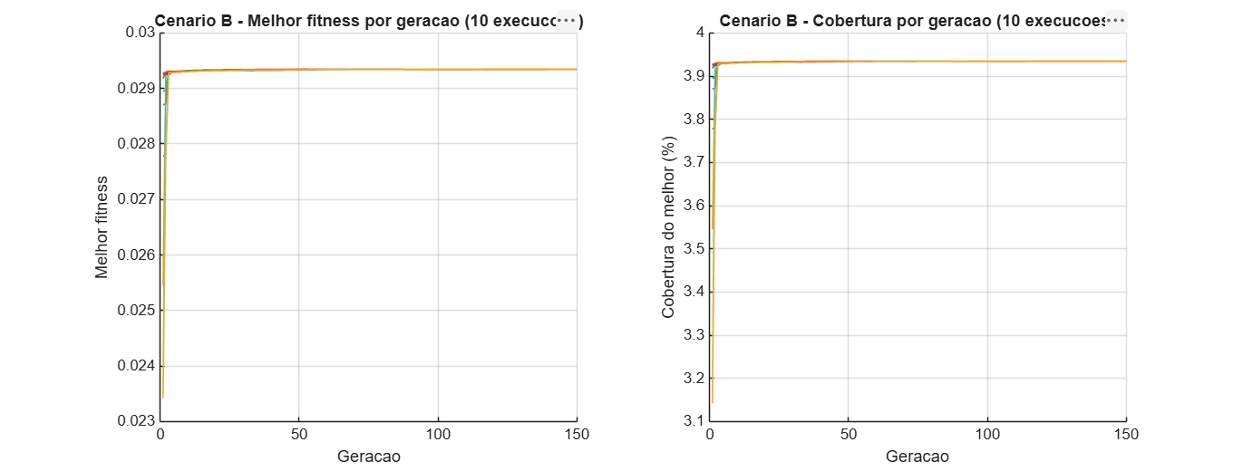
Fonte: elaborado pelo autor (saída do MATLAB).

4.3 Lição aprendida: o AG explora os erros do fitness
Na primeira versão do código, o cenário B usava a mesma grade de 150 × 150 células do cenário A. Numa região de 200 km, isso deixava cada célula com 1,33 km de lado. O resultado foi curioso: o AG chegou a 4,00% de cobertura (1.600 km²), um valor maior que o máximo fisicamente possível de 3,927%.
O que aconteceu foi que, com células grandes, a área calculada de cada círculo depende de onde ele está em relação à grade. O AG "descobriu" posições em que cada círculo pegava mais centros de células do que a sua área real. A conferência na grade fina revelou o problema: a área real daquela solução era 1.570,3 km², e não 1.600 km².
Figura 5 - Cenário B na primeira versão, com grade grossa: cobertura calculada de 4,00%
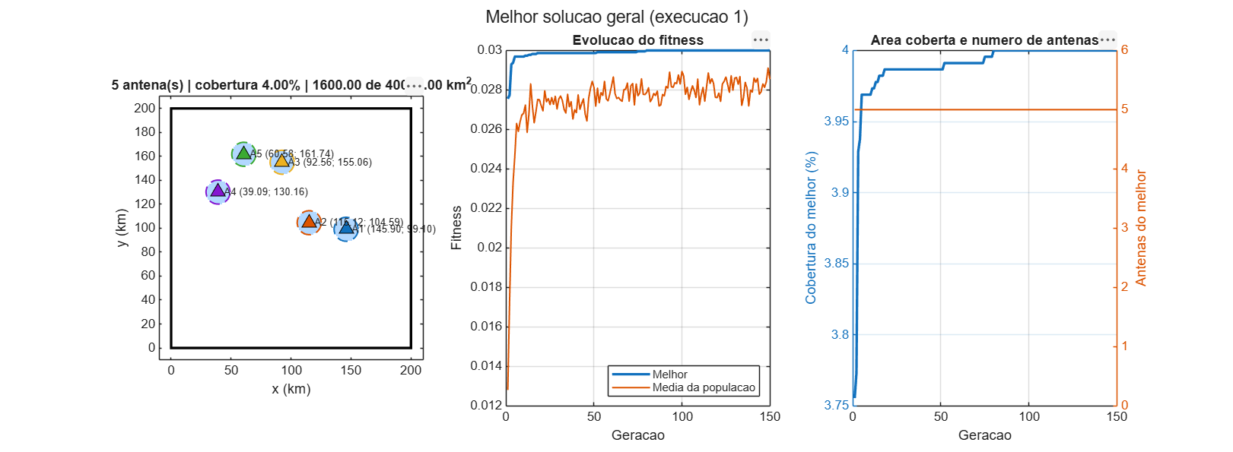
Fonte: elaborado pelo autor (saída do MATLAB).
Tabela 7 - Cenário B antes e depois do refinamento da grade
Versão | Célula | Cobertura calculada | Cobertura real | Erro
Antes (150 × 150) | 1,33 km | 4,00% | 3,926% | 1,9%
Depois (800 × 800) | 0,25 km | 3,935% | 3,928% | 0,18%
Fonte: elaborado pelo autor.
A lição é que o AG otimiza exatamente aquilo que a função fitness mede, inclusive os erros dela. Se a medida tem uma falha, o algoritmo vai encontrá-la e explorá-la. Por isso, conferir a solução final com uma medida independente (aqui, a grade fina e o ótimo teórico) é uma etapa essencial de validação.

4.4 Efeito dos parâmetros do AG
Para analisar o efeito de cada parâmetro, um parâmetro foi variado por vez, mantendo os outros no valor padrão. Cada configuração foi executada 5 vezes, com 100 gerações, no cenário A. A Tabela 8 resume os resultados finais e a Figura 6 mostra a velocidade de convergência.
Tabela 8 - Efeito dos parâmetros (média de 5 execuções, 100 gerações)
Parâmetro | Valor | Fitness médio | Desvio padrão | Cobertura (%) | Antenas
tamPopulacao | 10 | 0,94987 | 0,00011 | 99,987 | 1
tamPopulacao | 30 | 0,95000 | 0 | 100 | 1
tamPopulacao | 60 | 0,95000 | 0 | 100 | 1
tamPopulacao | 100 | 0,95000 | 0 | 100 | 1
taxaCruzamento | 0 | 0,94999 | 0,00002 | 99,999 | 1
taxaCruzamento | 0,5 | 0,95000 | 0 | 100 | 1
taxaCruzamento | 0,85 | 0,95000 | 0 | 100 | 1
taxaCruzamento | 1 | 0,94999 | 0,00002 | 99,999 | 1
taxaMutacao | 0,01 | 0,94992 | 0,00007 | 99,992 | 1
taxaMutacao | 0,05 | 0,94999 | 0,00002 | 99,999 | 1
taxaMutacao | 0,15 | 0,95000 | 0 | 100 | 1
taxaMutacao | 0,4 | 0,95000 | 0 | 100 | 1
numElite | 0 | 0,95000 | 0 | 100 | 1
numElite | 1 | 0,95000 | 0 | 100 | 1
numElite | 2 | 0,95000 | 0 | 100 | 1
numElite | 5 | 0,95000 | 0 | 100 | 1
penalidadeAntena | 0 | 1,00000 | 0 | 100 | 3
penalidadeAntena | 0,01 | 0,99000 | 0 | 100 | 1
penalidadeAntena | 0,05 | 0,95000 | 0 | 100 | 1
penalidadeAntena | 0,2 | 0,80000 | 0 | 100 | 1
Fonte: elaborado pelo autor.
Figura 6 - Melhor fitness médio por geração para cada valor de parâmetro
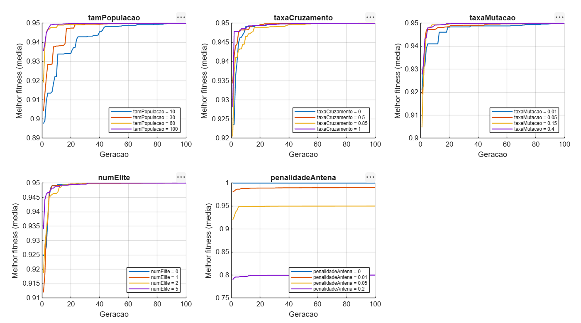
Fonte: elaborado pelo autor (saída do MATLAB).
A análise dos resultados mostra o papel de cada parâmetro:
- Tamanho da população: foi o parâmetro com maior efeito. Com 10 indivíduos, o AG demorou cerca de 90 gerações para se aproximar do ótimo e terminou um pouco abaixo dele. Com 60 ou 100 indivíduos, chegou perto do ótimo em menos de 10 gerações. Uma população maior explora mais posições ao mesmo tempo, mas custa mais tempo por geração.
- Taxa de mutação: com 0,01, o AG ficou mais lento e não chegou exatamente ao ótimo, porque quase não havia variação para ajustar a posição da antena. Com 0,15 e 0,4, o resultado foi ótimo. Como neste problema a resposta depende de ajustar a posição com precisão, a mutação é o operador que faz o trabalho mais importante.
- Taxa de cruzamento: teve pouco efeito. Mesmo sem cruzamento (taxa 0) o AG chegou muito perto do ótimo, porque a mutação sozinha já consegue mover a única antena até o centro. O cruzamento seria mais útil num problema em que boas partes de soluções diferentes precisassem ser combinadas.
- Elitismo: não alterou o resultado final neste problema, que é relativamente fácil. Mesmo assim, ele é importante como garantia: sem elitismo, a melhor solução pode se perder de uma geração para outra.
- Penalidade por antena: é o parâmetro que muda a resposta, e não só a velocidade. Sem penalidade (0), o AG não tem motivo para economizar antenas e terminou com 3 antenas em média, todas cobrindo a mesma região. Com qualquer penalidade positiva, ele escolheu 1 antena. Isso mostra que é a penalidade que traduz o segundo objetivo do enunciado (minimizar antenas) para dentro do algoritmo.

5 Limitações
- A área é calculada de forma aproximada, por uma grade. O erro é pequeno (até 0,18% no cenário B), mas existe, e o AG tende a explorá-lo um pouco.
- A soma ponderada exige escolher a penalidade manualmente, e esse valor precisa mudar quando o tamanho da região muda. Uma alternativa seria usar métodos multiobjetivo, como o NSGA-II, que mostram várias soluções de compromisso entre cobertura e número de antenas.
- No cenário A, o problema é simples o bastante para ser resolvido por geometria. Ele foi útil justamente para validar o algoritmo, mas não mostra toda a força de um AG.

6 Conclusão
O Algoritmo Genético desenvolvido cumpriu os objetivos do trabalho. No cenário do enunciado, as 10 execuções encontraram a solução ótima: 1 antena no centro da região, com 100% de cobertura e fitness 0,95. No cenário de generalização, as 10 execuções usaram as 5 antenas sem sobreposição e chegaram ao ótimo teórico, com diferença de apenas 0,026%, que está dentro do erro de medição da grade.
Os experimentos mostraram que o tamanho da população e a taxa de mutação controlam principalmente a velocidade de convergência, enquanto a penalidade por antena controla a própria resposta. Também mostraram uma lição importante sobre otimização: o algoritmo segue a função fitness ao pé da letra, inclusive nos erros dela. Por isso, validar o resultado com uma referência independente é tão importante quanto rodar o algoritmo.

Referências
GOLDBERG, D. E. Genetic Algorithms in Search, Optimization, and Machine Learning. Reading: Addison-Wesley, 1989.
HOLLAND, J. H. Adaptation in Natural and Artificial Systems. Ann Arbor: University of Michigan Press, 1975.
RUSSELL, S.; NORVIG, P. Inteligência Artificial: uma abordagem moderna. 4. ed. Rio de Janeiro: GEN LTC, 2022.
OLIVEIRA, F. G. S. ag-antenas: Algoritmo Genético para posicionamento de antenas. GitHub, 2026. Disponível em: https://github.com/ipilipe/ag-antenas.

